Документы:
Максимальный срок выполнения административной процедуры – шестьдесят (60) дней с момента регистрации заявления о выдаче разрешения на установку и эксплуатацию рекламной конструкции.
- Письменное заявление собственника или иного законного владельца соответствующего недвижимого имущества либо владельца рекламной конструкции о выдаче разрешения на установку и эксплуатацию рекламной конструкции, либо их уполномоченных представителей.
- Подтверждение в письменной форме или в форме электронного документа с использованием Единого портала государственных и муниципальных услуг и (или) регионального портала государственных и муниципальных услуг согласия собственника или иного законного владельца соответствующего недвижимого имущества на присоединение к этому имуществу рекламной конструкции, если заявитель не является собственником или иным законным владельцем недвижимого имущества.
- Данные о заявителе.
- Копия надлежащим образом оформленного документа, подтверждающего полномочия представителя.
- Эскиз рекламной конструкции с указанием размеров и элементов крепления.
- Проект рекламной конструкции, содержащий сведения о внешнем виде и технических характеристиках рекламной конструкции, в том числе фотомонтаж рекламной конструкции в предполагаемом месте размещения, эскиз информационного поля с указанием размеров.
- План размещения рекламной конструкции, выполненный на топографической основе в М 1:500, с указанием расстояния до размещенных рекламных конструкций на отдельном конструктивном элементе здания, сооружения (для рекламных конструкций, размещаемых на зданиях, сооружениях).
- Заключение специализированной организации о соответствии проекта рекламной конструкции и ее территориального размещения строительным нормам и правилам, ГОСТам, ПУЭ, техническим регламентам и иным нормативным правовым актам, содержащим требования для конструкций соответствующего типа.
- Документ, подтверждающий оплату государственной пошлины за выдачу разрешения. (Пошлина составляет 5000 (пять тысяч) рублей)
(Административный регламент предоставления муниципальной услуги «Выдача разрешений на установку и эксплуатацию рекламных конструкций, аннулирование таких разрешений» в ред. постановления администрации Новосибирского района Новосибирской области № 285-па от 17.03.2020)

Подавать сюда:

Комитет рекламы и информации мэрии г. Новосибирска
Контакты:
Адрес: 630099, Новосибирск, Вокзальная магистраль, 16.
Адрес электронной почты комитета: kri@admnsk.ru
Прием и выдача документов, консультации: к. 504, тел. 222-29-78.
Специалисты по контролю за размещением рекламных конструкций на территории города Новосибирска: к. 508, 505 тел. 217-73-20. (http://www.komitet-reklamy.ru/organization1)
Или сюда:
Администрация Новосибирского района
(Выдача разрешений на установку и эксплуатацию рекламных конструкций, аннулирование таких разрешений)
Контакты:
630007, Новосибирск, ул.Коммунистическая,33а
Адрес электронной почты: kancnr@nso.ru
(http://nsr.nso.ru/page/559)

Требования к размещению вывесок:
(Все рисунки находятся в приложении в конце документа)

Фасадные вывески:
- над верхней линией окон первого этажа, но не выше 200 мм от нижней линии окон второго этажа административных и промышленных зданий, строений, сооружений, жилых домов, первые этажи которых заняты встроенно-пристроенными нежилыми помещениями (Рисунок 1), расположенными в габаритах здания, а также встроенно-пристроенных нежилых помещений, вынесенных за пределы габаритов здания (Рисунок 2);
- над верхней линией окон второго этажа, но не выше 200 мм от нижней линии окон третьего этажа административных и промышленных зданий, строений, сооружений (Рисунок 3);
- между верхней линией окон второго этажа и крышей (карнизом) встроенно-пристроенных нежилых помещений, вынесенных за пределы габаритов здания (Рисунок 4);
- между верхней линией окон последнего этажа и крышей (карнизом) здания, строения, сооружения, единственным правообладателем которого является организация (индивидуальный предприниматель), осуществляющий деятельность в указанном здании, строении, сооружении (Рисунок 5);
- между верхней линией окон первого этажа и крышей (карнизом) одноэтажных зданий, строений, сооружений, но не выше 200 мм от линии крыши (карниза) (Рисунок 6);
- над окнами подвального или цокольного этажа здания не ниже 600 мм от уровня поверхности земли до нижнего края фасадной вывески (в случае если занимаемое организацией (индивидуальным предпринимателем) помещение располагается в подвальном или цокольном этаже здания) (Рисунок 7).

При наличии на фасаде здания, строения, сооружения фриза фасадные вывески размещаются исключительно на фризе.
В случае если один вход в здание, строение, сооружение является общим для двух и более организаций, индивидуальных предпринимателей, размещение фасадных вывесок указанных организаций, индивидуальных предпринимателей над общим входом не допускается.
Размещаемые на одном фасаде здания, строения, сооружения фасадные вывески должны быть установлены в пределах границ помещений, занимаемых организацией, индивидуальным предпринимателем, в один высотный ряд на единой горизонтали с выравниванием по средней линии с учетом ранее размещенных вывесок, иметь однотипное цветовое, композиционно-графическое, конструктивное решения.
Цветовое решение фасадной вывески должно соотноситься с цветовым (колористическим) решением фасада здания, строения, сооружения, на котором размещается такая вывеска.
В оформлении фасадной вывески не должно использоваться более трех цветов (за исключением случаев использования товарного знака, знака обслуживания).
Композиционно-графическим решением фасадной вывески является размещение композиции (букв, цифр, символов, декоративно-художественных элементов) не более чем в две строки по горизонтали. Величина межстрочного интервала без учета выносных элементов шрифта в шрифтовой композиции фасадной вывески, составленной из двух строк, для композиции из прописных букв должна составлять от 0,5 до 0,75 высоты прописной буквы, для композиции, состоящей из строчных букв, – не более одной высоты строчной буквы.
Оформление шрифтовой композиции фасадной вывески должно осуществляться с использованием не более двух гарнитур шрифта, с соблюдением меж-буквенного интервала и силуэта букв, характерного для каждой гарнитуры шрифта.
Максимальный размер фасадной вывески в длину должен составлять не более 70 % от длины фасада здания, строения, сооружения, соответствующей размерам занимаемых организацией (индивидуальным предпринимателем) помещений. При этом в случае размещения единичной конструкции ее длина должна быть не более 15 м, в случае размещения фасадной вывески в виде комплекса идентичных взаимосвязанных элементов (текстовой части, декоративно-художественных элементов) длина каждого элемента должна составлять не более 10 м.

Размещение фасадной вывески без подложки осуществляется с соблюдением следующих требований:
- общая высота текстовой части с учетом высоты выносных элементов шрифта должна составлять не более 500 мм для вывески, состоящей из одной строки, не более 600 мм для вывески, состоящей из двух строк (за исключением случаев размещения вывески на фризе) (Рисунок 8);
- максимальная высота объемных декоративно-художественных элементов, размещаемых в составе вывески должна быть не более 750 мм (за исключением случаев размещения вывески на фризе) (Рисунок 8);
- высота торцевого профиля букв, цифр, символов в составе вывески должна составлять от 30 до 85 мм (Рисунок 9);
- максимальное расстояние между плоскостью фасада здания, строения, сооружения и основанием букв, цифр, символов, декоративно-художественных элементов в составе вывески должно составлять 50 мм (Рисунок 10);
- крайняя точка элементов вывески должна находиться на расстоянии не более чем 130 мм от плоскости фасада (фриза) здания, строения, сооружения (Рисунок 10);
- в случае размещения вывески путем крепления каждого элемента на единую монтажную раму, все элементы рамы должны быть окрашены в цвет участка фасада здания, строения, сооружения, на котором осуществляется размещение.

Размещение фасадной вывески на подложке осуществляется с соблюдением следующих требований:
- максимальная высота вывески должна составлять не более 700 мм (за исключением случаев размещения вывески на фризе) (Рисунок 10);
- общая высота текстовой части, а также декоративно-художественных элементов, размещаемых на подложке в виде объемных символов, должна составлять не более 70 % высоты подложки (Рисунок 11);
- ширина каждого бокового поля вывески должна составлять не менее ширины прописной буквы «О» в начертании шрифта, используемого в вывеске; высота торцевого профиля объемных букв, цифр, символов должна составлять не менее 10 мм и не более 100 мм (Рисунок 11);
- толщина подложки должна составлять не менее 30 мм и не более 50 мм (Рисунок 11);
- расстояние между плоскостью фасада (фриза) здания, строения, сооружения и ближайшей точкой подложки должно быть не более 50 мм (Рисунок 12);
- крайняя точка элементов вывески должна находиться на расстоянии не более чем 200 мм от плоскости фасада здания, строения, сооружения (Рисунок 12);
- в случае размещения на фасаде здания, строения, сооружения нескольких вывесок на подложке высота и глубина подложек должны быть идентичными, подложки соседних вывесок должны монтироваться между собой вплотную без видимых зазоров.

Размещение фасадной вывески на фризе здания, строения, сооружения осуществляется в соответствии со следующими требованиями:
- вывеска не должна размещаться на фризе, имеющем архитектурный декор или орнамент; вывеска не должна выходить за границы фриза (Рисунок 13);
- общая высота текстовой части, а также декоративно-художественных элементов вывески с учетом высоты выносных элементов шрифта должна быть не более 70 % высоты фриза, а их длина – не более 70 % длины фриза (Рисунок 13);
- объемные буквы, цифры, символы, декоративно-художественные элементы, используемые в вывеске, должны размещаться на единой горизонтальной оси (Рисунок 13);
- высота размещаемых планшетных коробов, вывесок на подложке должна быть равна высоте фриза (Рисунок 13).

Требования к табличкам:
- размеры таблички в виде самостоятельной вывески (за исключением случаев размещения таблички на дверях входных групп, внутренней стороне остекления витрин методом нанесения трафаретной печати или иными аналогичными методами) не должны превышать 600 мм по высоте, 800 мм по ширине, размеры информационного блока – 1400 мм по высоте, 1000 мм по ширине (Рисунок 14);
- размеры таблички, размещаемой на дверях входных групп, внутренней стороне остекления витрин методом нанесения трафаретной печати или иными аналогичными методами, не должны превышать 400 мм по высоте, 300 мм по ширине (Рисунок 15);
- 8 при исполнении таблички в виде объемных букв и символов на подложке толщина подложки должна быть не более 30 мм, толщина объемных букв и символов – не более 20 мм, толщина плоской таблички не должна превышать 30 мм (Рисунок 16);
- цветовое решение таблички должно соотноситься с цветовым (колористическим) решением фасада здания, строения, сооружения, на котором она размещается;
- в оформлении таблички не должно использоваться более трех цветов; в цветовом и композиционном решениях информационного блока должны использоваться идентичные по цвету, размерам, материалам изготовления, способам подсветки ячейки (модули);
- расположение букв, цифр, символов должно осуществляться по горизонтали с использованием не более двух гарнитур шрифта и с соблюдением межбуквенного интервала, характерного для каждой гарнитуры шрифта; высота букв, цифр, символов должна быть не более 100 мм;
- установка табличек должна производиться вплотную к поверхности фасада здания, строения, сооружения на единой горизонтальной оси с выравниванием по средней линии с учетом ранее размещенных иных аналогичных информационных конструкций в пределах плоскости фасада (Рисунок 17);
- расстояние от краев проемов витрин, окон, ниш, архитектурных элементов, внутренних или внешних углов фасадов до ближайшей точки таблички, информационного блока должно составлять не менее 200 мм (Рисунок 18);
- расстояние от уровня поверхности земли (пола входной группы) должно составлять не более 2200 мм до верхнего края таблички, информационного блока, расположенных на самом высоком уровне и не менее 800 мм до нижнего края таблички, информационного блока, расположенных на самом низком уровне (Рисунок 18).

Консольные вывески:
- размеры вывески должны быть не более 1000 мм по высоте и 1000 мм по ширине (за исключением вывесок, размещаемых на фасадах объектов культурного наследия, выявленных объектов культурного наследия, зданий, строений, сооружений, построенных до 1959 года включительно), а в случае выполнения вывески в виде объемно-пространственной композиции – не более 500 мм по высоте, 500 мм по ширине, 500 мм в глубину (Рисунок 19);
- размеры вывески, размещаемой на фасаде объекта культурного наследия, выявленного объекта культурного наследия, здания, строения, сооружения, построенного до 1959 года включительно, должны быть не более 500 мм по высоте и 500 мм по ширине;
- расстояние от вывески до плоскости фасада (выступающих элементов фасада) здания, строения, сооружения должно составлять не более 200 мм, при этом крайняя точка лицевой стороны вывески не должна выступать от стены, на которую она крепится, более чем на 1000 мм (Рисунок 20);
- расстояние от уровня поверхности земли до нижнего края вывески должно быть не менее 2500 мм (Рисунок 20); расстояние между консольными вывесками должно составлять не менее 8,0 м.

Витринные вывески:
- размеры вывески не должны превышать по высоте 400 мм, по длине – длину остекления витрины (Рисунок 21);
- в случае если витрина имеет многогранную форму вывески должны размещаться параллельно каждой из граней витрины с возможностью крепления к конструктивным элементам (импостам) витрины, при этом расстояние от плоскости импостов остекления витрины до внешней крайней точки вывески не должно быть более 120 мм;
- непосредственно на остеклении витрины вывеска должна размещаться в виде отдельных букв и декоративно-художественных элементов, в том числе выполненных методом нанесения трафаретной печати (Рисунок 21);
- вывеска не должна выходить за плоскость фасада здания, строения, сооружения (Рисунок 22).
Витринные вывески с внутренней стороны остекления витрины размещаются в соответствии со следующими требованиями:
- максимальный размер вывески, включая электронные носители-экраны, не должен превышать половины размера остекления витрины (при наличии переплетов (импостов) половины размера остекления в границах переплетов (импостов)) по высоте и по длине (Рисунок 23);
- расстояние от вывески до остекления витрины должно составлять не менее 150 мм (Рисунок 24).

Крышные вывески должны соответствовать следующим требованиям:
- максимальная высота крышной вывески должна быть не более:
1,8 м для 1 – 3-этажных объектов;
3,0 м для 4 – 7-этажных объектов;
4,0 м для 8 – 12-этажных объектов;
5,0 м для 13 – 17-этажных объектов;
6,0 м для объектов, имеющих 18 и более этажей;
- толщина букв, цифр, символов, декоративно-художественных элементов должна составлять не менее 7 % и не более 20 % от их высоты (Рисунок 25);
- при неравномерной высоте крыши в пределах одного здания, строения, сооружения крышная вывеска должна размещаться на части здания, строения, сооружения меньшей высоты; длина крышной вывески должна составлять не более 70 % длины фасада здания, строения, сооружения, по отношению к которому она размещена (Рисунок 26);
- расстояние от парапета до нижнего края информационного поля крышной вывески должно быть не более 1000 мм; размещение шрифтовой композиции должно осуществляться не более чем в две строки по горизонтали (Рисунок 27);
- при размещении крышных вывесок не должны использоваться технологии смены изображения, а также технологии организации медиафасадов, динамические способы передачи информации (Рисунок 28).
(https://novo-sibirsk.ru/upload/building/2019-post-3979.pdf
Страница 3. Требования к размещению вывесок)

Штрафы:
За нарушение требований к установке или эксплуатации рекламных конструкций предусмотрена административная ответственность по ст. 14.37 КоАП РФ в виде штрафа:
для физлиц — от 1 тысячи до 1, 5 тысяч рублей;
на должностных лиц - от 3 тысяч до 5 тысяч рублей;
для юридических лиц от 500 тысяч до 1 млн рублей.

Приложение
Рисунок 1
Рисунок 2
Рисунок 3
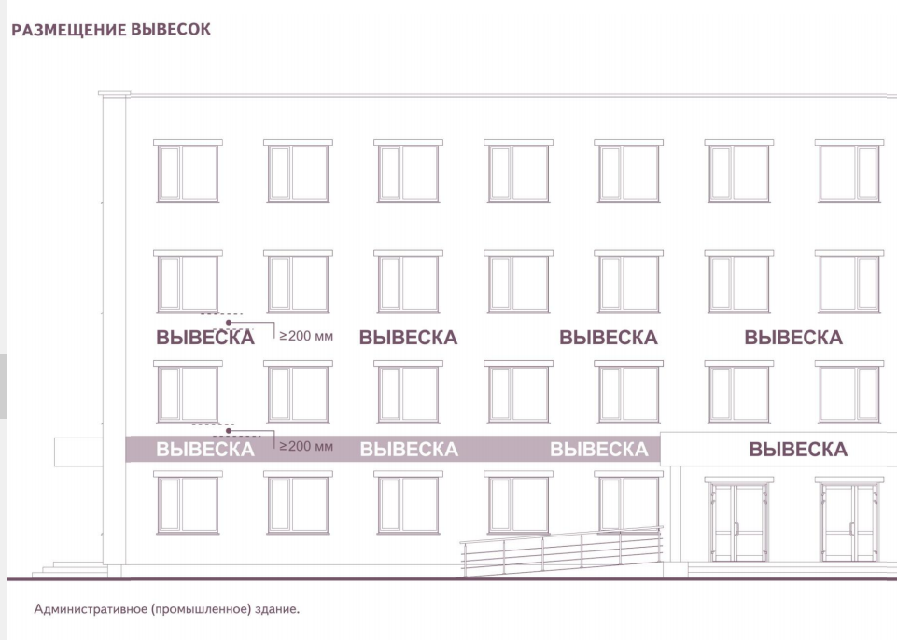
Рисунок 4
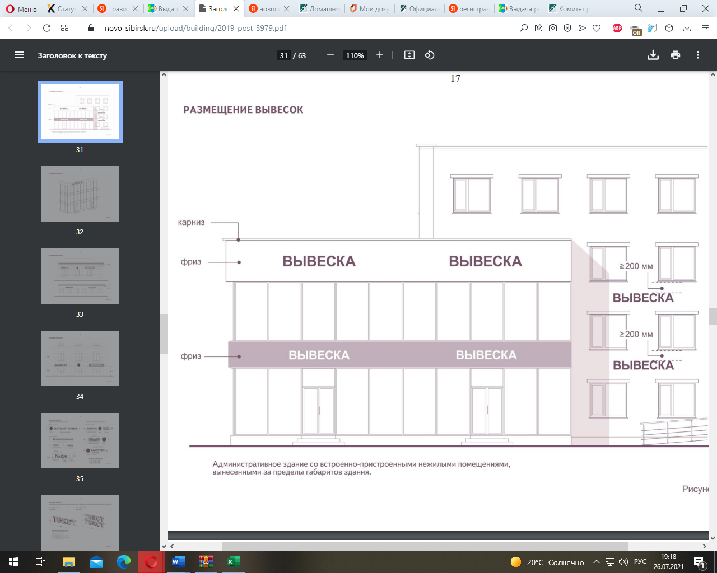
Рисунок 5
Рисунок 6
Рисунок 7
Рисунок 8
Рисунок 9
Рисунок 10
Рисунок 11
Рисунок 12

Рисунок 13
Рисунок 14
Рисунок 15
Рисунок 16

Рисунок 17
Рисунок 18
Рисунок 19
Рисунок 20
Рисунок 21
Рисунок 22
Рисунок 23
Рисунок 24
Рисунок 25
Рисунок 26
Рисунок 27
Рисунок 28

